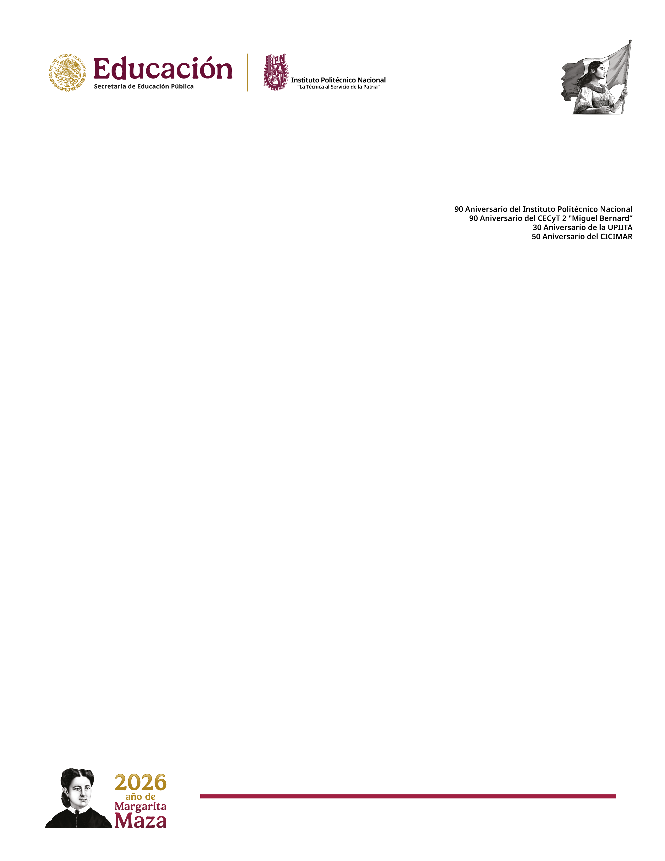

CARTA DE NO ADEUDO BIBLIOTECARIO

DE DECIMO SEMESTRE
Licenciatura: xx

Ciudad de México, a 17 de febrero de 2026

DRA. DANIELA GONZÁLEZ NUÑEZ

JEFA DEL DEPARTAMENTO DE

EXTESIÓN Y APOYOS EDUCATIVOS

P R E S E N T E
Se hace constar que el alumno (a) XXXXXXXXXXXXXXXX con No. de boleta XXXXXXXXXX
Después de revisar su expediente no adeuda material bibliográfico, documental o electrónico” a la biblioteca “Samuel C.F Hahnemann”, Carrera de Médico Cirujano Homeópata (especificar)

Se extiende la presente para los efectos procedentes.

A T E N T A M E N T E
“La Técnica al Servicio de la Patria”

C. Enrique Sandoval Rodríguez  REVISÓ | MCyP ERIKA MARISOL AGUILAR BARRERA  JEFA DEL DEPARTAMENTO DE SERVICIOS ESTUDIANTILES

c.c.p.- Archivo

EMAB/lbg

